Ethereum analyse vendredi 15 avril 18h00
hebdomadaire
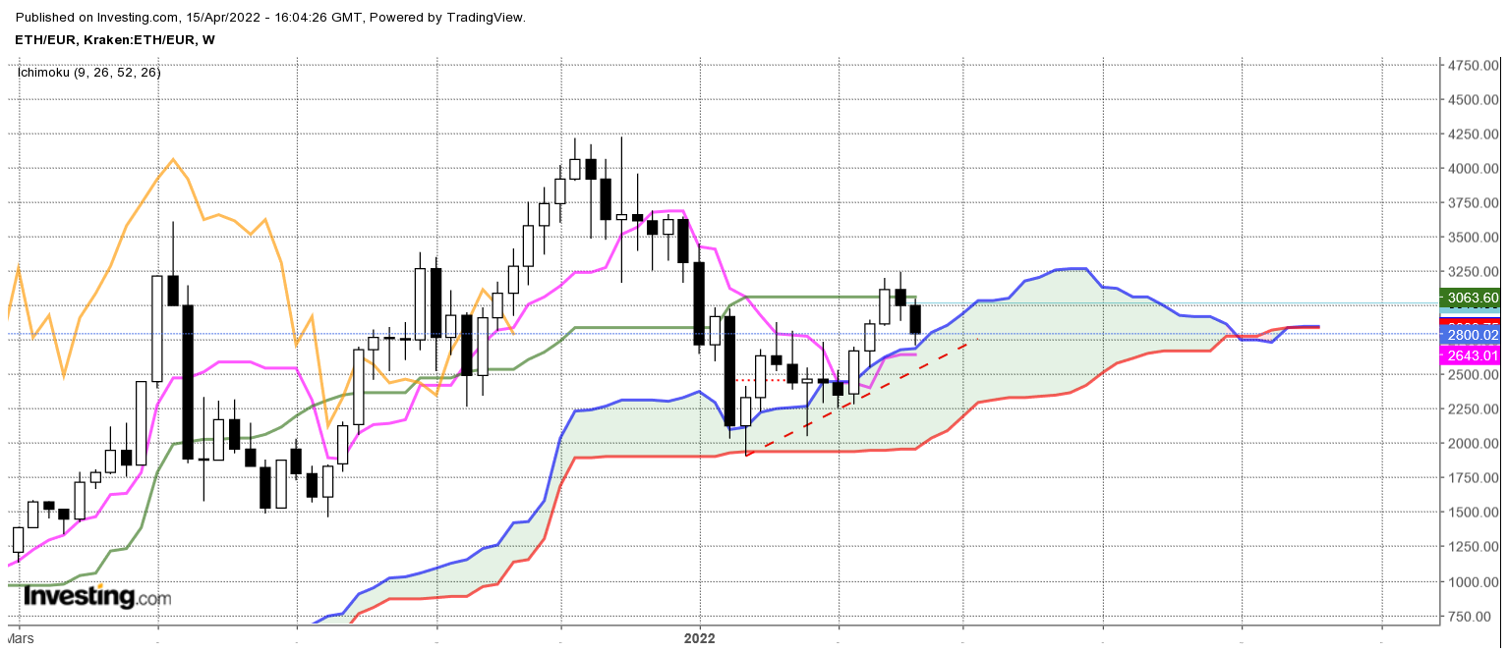
Même si la semaine n’est pas encore terminée (vendredi 18h00), il est quasiment improbable de voir l’Ethereum venir s’établir au-dessus du plat de KS de 3063.
La baisse de cette semaine achève une structure de retournement qui suit une alerte en nuage noir. Ainsi la dynamique des prix remet en question une partie des trois chandelles blanches favorables à une poursuite de la hausse en direction des hauts récents.
Mais pour le moment, la borne haute du nuage fait office de support et un maintien des cours au-dessus de 2758 permettra de ne pas annuler le biais positif donné par les trois bougies blanches.
Le plat de KS sert de résistance. Seul une rupture et un maintien des prix au-dessus de ce point permettront d’envisager une reprise de la hausse.

JOUR
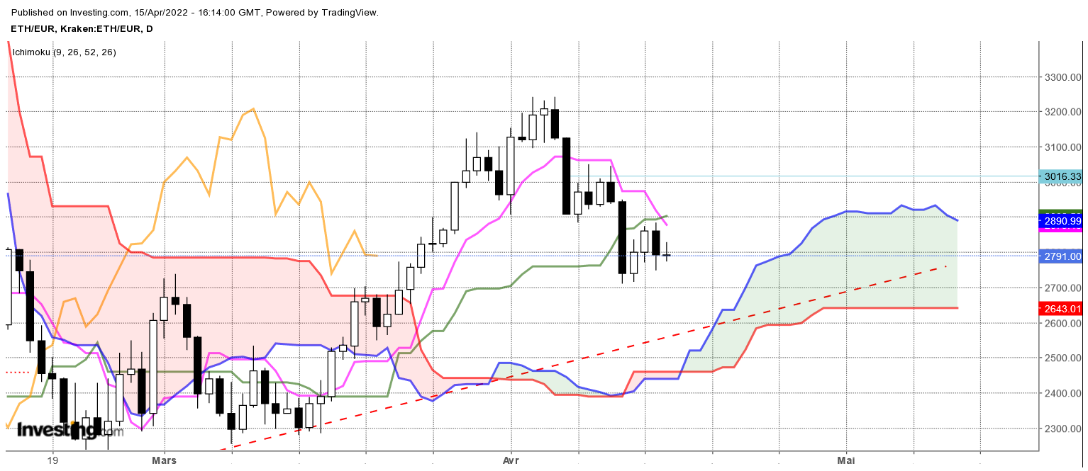

Le contexte est haussier sur le court terme mais la dynamique des prix ne lui est pas favorable. Comme nous pouvons l’observer sur le graphique, les deux derniers longs chandeliers noirs n’ont été corrigés que partiellement. Lors de la correction, l’absence de volonté haussière a entrainé une nouvelle chute des cours. Le dépassement de 2950 permettra de sortir de cette logique et redonnera aux acheteurs la confiance qu’ils ont perdu.
Le plat de SSB de la LS sera un support sur 2677 qui pourra être renforcé par le plat de SSB futur de 2643.

CONCLUSION : 3063 reste la résistance à invalider pour envisager un retour sur le sommet de 4220.

TS (mauve) = plus haut + plus bas sur les 9 dernières périodes
2

KS (vert) = plus haut + plus bas sur les 26 dernières périodes
2
LS (orange) = clôture décalée de 26 périodes en arrière

SSA (bordure du nuage) = TS + KS projetée 26 périodes en avant
2

SSB (bordure opposée du nuage) = plus haut + plus bas sur les 52 dernières
2

périodes, projetées 26 périodes en avant

Unités de temps :

W: weekly

D: daily

H4: base 4 heures

H1 : base horaire

30M : base 30 minutes

